سيرة ذاتية :
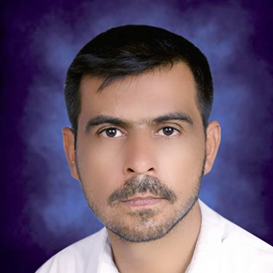
مسافر هندي صفر يوسف العارضي
بكالوريوس علوم حياة كلية التربية –جامعة القادسية
ماجستير في علم الحيوان من كلية العلوم- جامعة القادسية
دكتوراه في البايولوجيا الجزيئي- جامعة آزادي - إيران
يعمل مدرس في المديرية العامة لتربية القادسية.
له عدة بحوث منشورة:
* Diagnosis and Genotyping Detection of Entamoeba Spp. in Human and
Some Animals.
*Molecular study to detection and genotyping of Entamoeba spp. in cattle and sheep‏
* The uses of gold nanoparticles and Citrullus colocynthis L. nanoparticles against of Giardia lamblia in vivo.
له كتاب منشور في جزأين من إصدار دار الصادق بابل- العراق(2020) بعنوان البايولوجيا الجزيئي للسرطان.
له كتابان قيد الطبع في دار المعارف القادسية- العراق بعنوان
كتاب اساسيات الهندسة الوراثية و كتاب الأيض و الطاقة .

